## ПОЗНАВАТЕЛЬНО-РАЗВЛЕКАТЕЛЬНОЕ

## ИЗДАНИЕ ДЛЯ ТЕХ, КТО ХОДИТ В ДЕТСКИЙ САД, РАСТИТ И ВОСПИТЫВАЕТ ДЕТЕЙ.

РОМАШКА № 113

Газета издается с 30 января 2004 года

**Зима 2018 год**

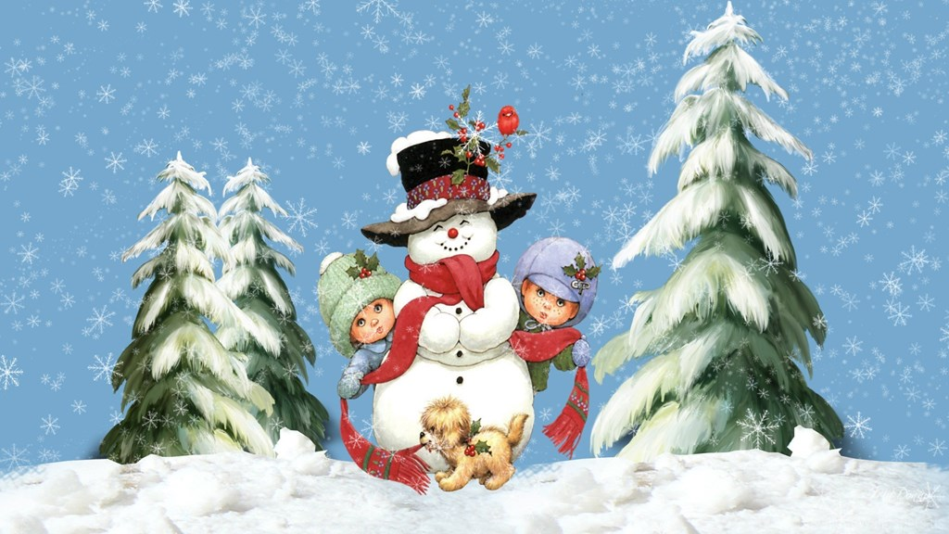

**Редактор:** Женчук А.В.

**Корреспонденты:**  Женчук А.В., Хорькова Е.С., Жигалова О.В, Комарова М.С., Мельникова О.Б,

Олтаржевская Н.В, Пухова Н.В, Матрёнина Н.А, Солдатова К.В., Зоценко Н.Н.

# *НАРОДНЫЕ ПРИМЕТЫ, ПОСЛОВИЦЫ*

# *И ПОГОВОРКИ ПРО ЗИМУ.*

Если зимою шумит лес - ожидай оттепели.  
Если на Ефимия (2 февраля) в полдень солнце — к ранней весне, если метель — вся масленая неделя будет метельной.  
Если на Сретенье дорогу переметает — весна будет поздняя и холодная, если тепло в этот день — весна будет ранняя и теплая.  
Если ночью был иней, то днем снега не будет.  
Если окна начинают потеть при двойных рамах - к усилению мороза.  
Если снег выпадает, когда лист с дерева не спадает, то зима будет лютой.  
Если снег мелкий и не скоро сходит, будет дождливый год.  
Если снег плотный и мокрый, будет дождливое, урожайное лето.  
Если снег сухой и легкий, будет сухое лето.

Зима - не лето, в шубу одета.  
Зима без снега, лето без хлеба.  
Зима без снегу — не быть хлебу.  
Зима без трех подзимков не живет  
Зима без трех подзимков не становится.  
Зима бредет понурив голову, лето бежит вприпрыжку.  
Зима в одну ночь становится.  
Зима все найдет, что лето отложило.  
Зима лето пугает, да все равно тает.  
Зима лето строит.  
Зима лодыря морозит.  
Зима морозная - лето жаркое.  
Зима ночью во двор крадется.  
Зима резвится не только в лесу, а у нас на носу.  
Зима снежная - лето дождливое.  
Зима холодная - лето теплое.  
Зиме да лету союзу нету.  
Зимнее солнце что мачеха: светит, да не греет.  
Зимние вьюги принесут летнее ненастье.  
Зимний денек с воробьиный скок.  
Зимний снег глубокий - летом хлеб высокий.  
Зимой вьюги — летом ненастье.  
Зимой день темен, да ночь светла.  
Зимой лес шумит к оттепели.  
Зимой месяц кверху рожками - к морозу.  
Зимой много инея - летом много росы.  
Зимой собаки валяются - быть метели.  
Зимой солнце сквозь слезы смеется.  
Зимой солнце, что мачеха: светит, да не греет.  
Зимой сухо и холодно - летом сухо и жарко.  
Зимой съел бы грибок, да снег глубок.  
Зимой тулуп всякому люб.



Грипп является опасным заболеванием. У детей появляется высокий риск заражения. Соблюдайте меры профилактики гриппа, чтобы сохранить здоровье вашего малыша.

[Наиболее эффективным методом профилактики гриппа является вакцинопрофилактика](http://aidline.ru/20110407566/lechenie/vaktscinatsciya/naibolee-effektivnym-metodom-profilaktiki-grippa-yavlyaetsya-vaktscinoprofilaktika.html)

Вакцинация гриппа – лучшее решение для профилактики гриппа. Поскольку эпидемии гриппа начинаются с октября и длятся до мая, наилучшее время для проведения вакцинации – октябрь или ноябрь.

[Когда вакцинироваться](http://aidline.ru/20110407562/lechenie/vaktscinatsciya/kogda-vaktscinirovat-sya.html)

Оптимальным временем для проведения вакцинации против гриппа является осенний период - с сентября по ноябрь.

Это объясняется рядом соображений:

* Эпидемии гриппа приходятся как правило, на период между ноябрем и мартом;
* 2. Время выработки антител занимает около 2-4-х недель;

[Кому вакцинироваться](http://aidline.ru/20110407560/lechenie/vaktscinatsciya/komu-vaktscinirovat-sya.html)

Грипп - это тяжелое заболевание, способное вызвать осложнения у лиц любого возраста и состояния здоровья. Поэтому вакцинация рекомендуется всем лицам старше 6-месячного возраста.

[Вакцинация против гриппа. Справка](http://aidline.ru/20110407557/lechenie/vaktscinatsciya/vaktscinatsciya-protiv-grippa.-spravka.html)

Вакцинация – это самое эффективное и экономически выгодное средство защиты против инфекционных болезней. Основным принципом вакцинации является то, что пациенту дается ослабленный или убитый болезнетворный агент (или искусственно синтезированный белок, который идентичен белку агента) для того, чтобы стимулировать продукцию антител для борьбы с возбудителем заболевания.

[Нужно ли детям делать прививки от гриппа?](http://aidline.ru/20110407555/lechenie/vaktscinatsciya/nuzhno-li-detyam-delat-privivki-ot-grippa.html)

Скоро зима, и родители задумываются над тем, делать ли малышу прививку от гриппа? Специалисты рекомендуют вакцинацию, а ужастики от знакомых о побочном действии прививки заставляют задуматься об использовании народных средств. Так, как же поступать родителям, чтобы не повредить здоровье малыша и уберечь его от этой хвори?

Посмотрите статистику:

- Средний грипп отнимает у людей до года общей длительности жизни.

- В группу риска по заболеванию гриппом включают дошкольников и школьников. Так как нахождение огромного числа людей в закрытом пространстве провоцирует появление очагов разнообразных эпидемий гриппа.

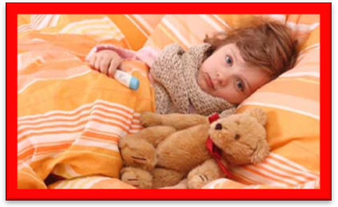

Итак, Вы заметили, что у малыша стали появляться первые симптомы гриппа.

**Не нужно паниковать, так как это может оказаться не грипп, а банальная простуда.**

Главным отличием ОРВИ от гриппа на начальных этапах считается острое обострение любого недомогания.

Малыш в течение пары часов превращается из жизнерадостного и непоседливого, в аморфного и сонного. А при простуде такой процесс происходит примерно на протяжении целых суток, а то и больше.

 В стадии, когда болезнь развивается, так же существуют огромные различия.

Ведь грипп провоцирует появление температуры до 40 градусов, а простуда – максимум до 38,5 градусов.

Быстрое нарастание головной боли, озноба, дискомфорта суставов и мышц так же считается признаками гриппа.

А при ОРВИ не сильный кашель малыша с самого начала болезни заставит родителей дышать спокойно, естественно, в отличие от появившегося на вторые сутки, но мучительного и острого при гриппе.

Главным отличием простуды от гриппа считается отсутствие чихания.

Самым неприятным периодом любого гриппа считается выздоровление. После простуды дети практически не ощущают дискомфорта, а после перенесенного гриппа – остается на протяжении пары недель бессонница, повышенная утомляемость, слабость, головная боль.

**Отряд ЮИД «Светофорчик»**

Уже с раннего возраста у детей необходимо воспитывать сознательное отношение к ПДД, которые должны стать нормой поведения каждого культурного человека.

В нашем ДОУ с сентября месяца начал функционировать отряд юных инспекторов дорожного движения. Это творческие детские объединения, которые помогают в организации работы по профилактике детского дорожно-транспортного травматизма, пропагандируют правила дорожного движения среди жителей села Знаменского.

Наш отряд называется «Светофорчик». Нам очень повезло с воспитанниками отряда. Это очень творческие, самостоятельные, ответственные, разносторонние личности. Сколько у ребят идей, задумок, энергии! Каждый раз узнаешь их с новой стороны!

Пользуясь случаемсо страниц газеты выражаем благодарность участникам нашей команды: Беловой Карине, Замараевой Лере, Деткину Климу, Кузнецову Максиму, Павлову Елизару, Лавриенко Паше, Быковой Маше, Хорьковой Варе и Колосовой Наташе. Особенную благодарность выражаем родителям нашего отряда за доверие ваших детей для реализации нашей программы.

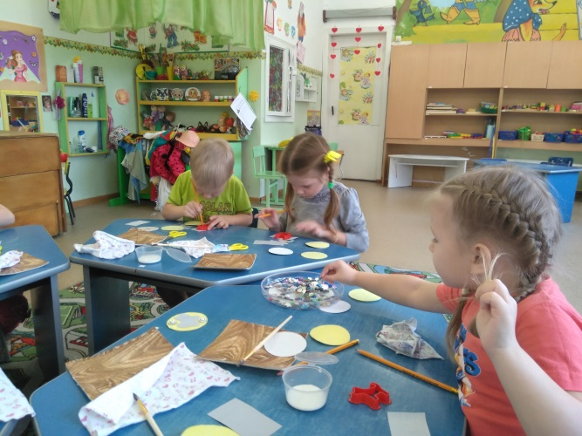 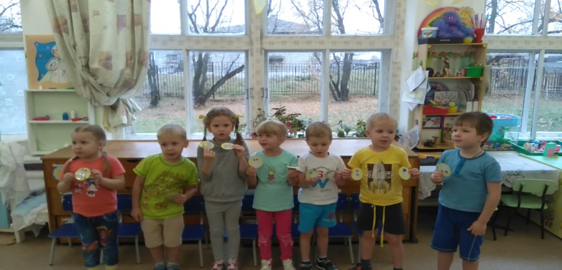

Руководители отряда ЮИД

Матренина Н.А. , Солдатова К.В.

**Здравствуй, осень золотая.**

Красота «золотой осени» доступна даже самым маленьким детям. Поэтому так важно с самого раннего возраста развивать у детей предпосылки наблюдательности, интереса и взаимосвязь явлений природы и жизни людей, развивать воображение, вызывать эстетический отклик на красоту осени.

«Экологическое воспитание» детей младшего возраста означает содействие взрослых развитию добрых и любознательных детей, открытых миру природы. Дети смогут смотреть и видеть, знать и любить и, конечно, беречь природу.

Воспитание бережного и заботливого отношения к живой и неживой природе возможно тогда, когда дети будут располагать хотя бы элементарными знаниями о них, овладеют несложными способами наблюдения за природой, видеть её красоту.

Именно поэтому мы разработали проект «Здравствуй, осень золотая», целью которого является формирование познавательного интереса к окружающей среде. Мы познакомили детей со временем года «Осень», осенними явлениями природы,пополнили и обогатили знания детей по лексическим темам: «Осень», «Овощи», «Фрукты».

На занятиях дети увлеченно лепили, рисовали красками и карандашами осенние листья, овощи, фрукты. А еще делали аппликацию из листьев

«Ёжик», «Яблочки на блюдечке».

Родители тоже были вовлечены в данный проект, что способствовало укреплению заинтересованности в сотрудничестве с детским садом. Совместно с родителями была организована выставка поделок из овощей «Осенние дары».

Воспитатели младшей группы №3

Солдатова К.В., Матренина Н.А.

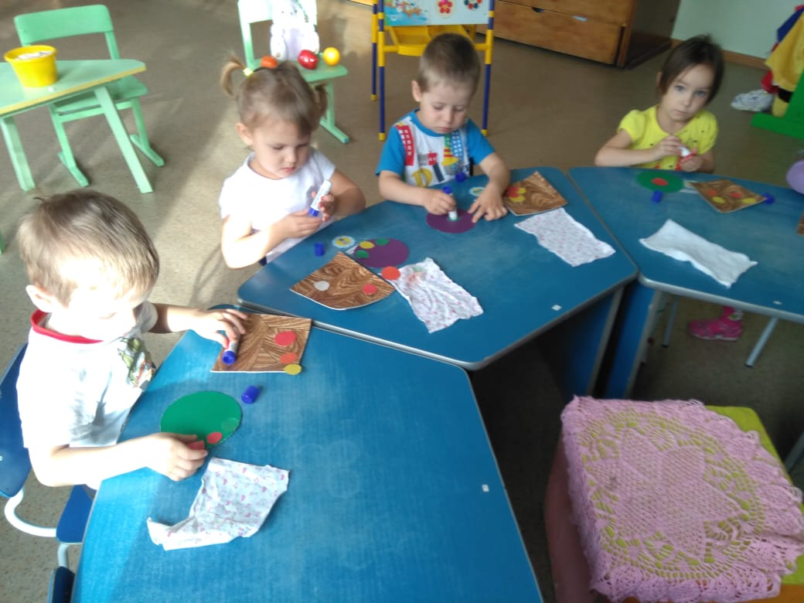 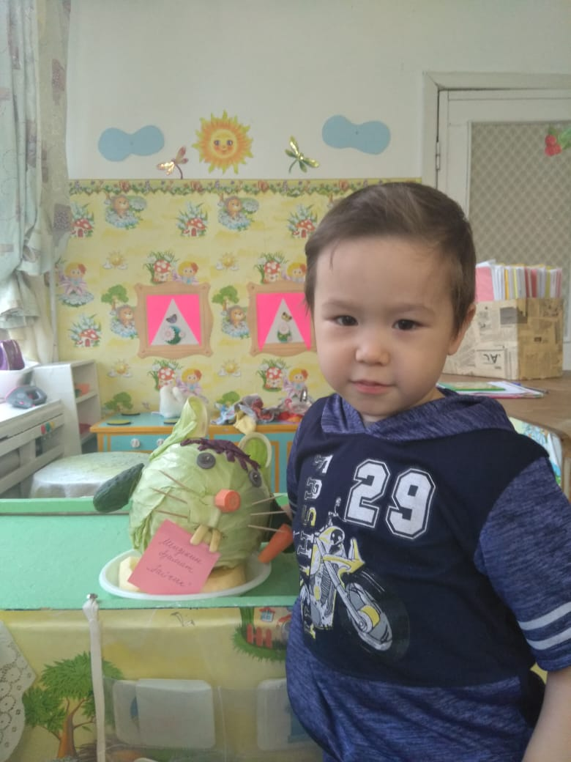

**Маленькие звёздочки зажигаются на сцене.**

Каждый человек хоть раз в своей жизни любовался звёздным небом. Миллиарды видимых и невидимых звёзд пугали и притягивали одновременно. Рождение звезды – необычайное явление, которое на протяжении многих веков интересовало человечество. О рождении звезды слагались легенды и мифы. А что же такое - звезда? Если говорить с научной точки зрения, то звёзды – это раскалённые газовые шары, похожие на Солнце, но расположенные очень далеко. Но звёзды есть не только в небе. Определение наших земных звёзд ничем от небесных не отличается. Раскалённые сгустки энергии, именуемые земными звёздами, просто зовутся по иному, но рождаются и загораются точно также!

10 ноября в ДК «Кристалл» на Муниципальном фестивале-конкурсе детского творчества среди дошкольных образовательных учреждений «Кристальные звездочки», зрители встретились именно с ними: нашими земными звёздами, и мы верили в то, что как только они выйдут в открытое сценическое пространство, то зажгутся ещё более ярким светом!

В конкурсе приняли участие и конечно же, наши малыши, дети средней группы с танцевальным номером «Неваляшки», а Елизавета Милиятова выступила с художественным словом о своей семье, и это был её дебют. Все дети, без исключения, молодцы! Всем выступающим детям были вручены сладкие призы и грамоты.

Творческое содружество детей и воспитателей это не только интересное, познавательное общение, но прекрасный образец для подражания. Как настоящие творцы человеческой души, воспитатели облагораживая души и сердца детей, учат их постижению прекрасного, развивая при этом и высокие общечеловеческие качества.

Концерт получился хороший, все получили массу ярких впечатлений и положительных эмоций о красочном выступлении детей. Этот праздник надолго останется в душе каждого участника.

Радостное и светлое чувство испытывают люди при соприкосновении с искусством. А если на сцене только маленькие исполнители, это чувство удваивается. Потому что дети все талантливы, а еще старательны и трудолюбивы.

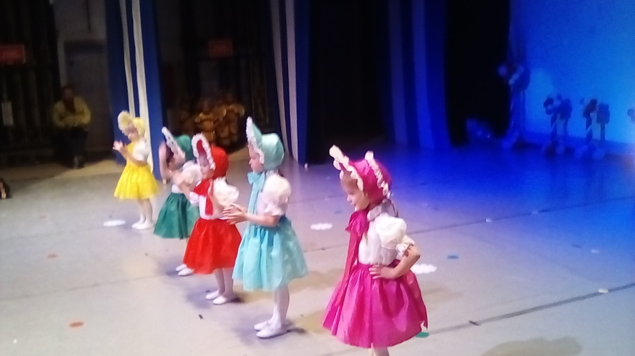 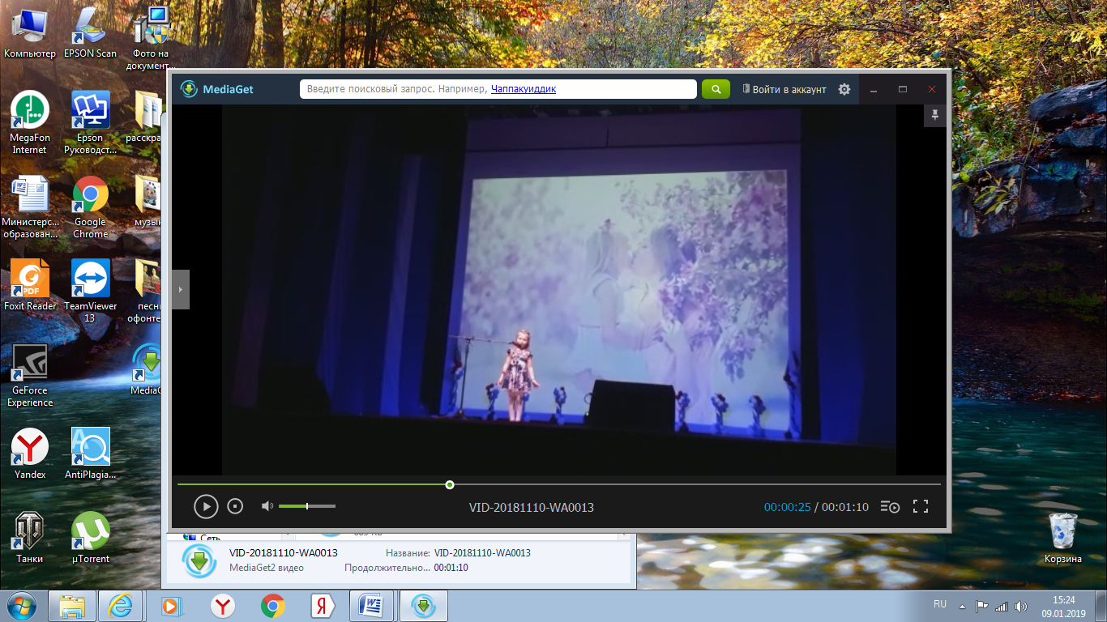 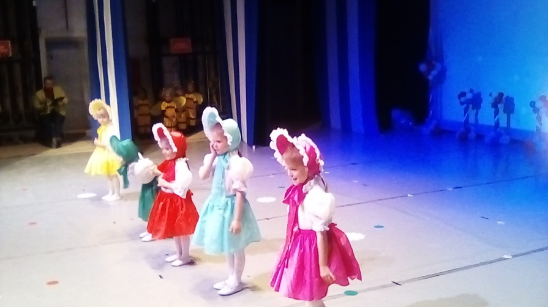

Воспитатели средней группы: Мельникова О.Б., Женчук А.В

**Папье-маше в работе с дошкольниками.**

В этом учебном году мы с нашими детьми решили попробовать необычную и очень интересную технику папье-маше. Папье-маше по-французски – жеваная бумага. Так называется техника изготовления изделия из пропитанной клеем бумаги или приготовленная бумажная масса, из которой формируют различные изделия. Упрощенный способ изготовления изделий – вклеивание бумажных копий по форме, которой может служить: игрушка, посуда, воздушный шарик, изделие из пластилина и др.

Папье-маше – это вид конструктивной деятельности, способ создания рельефных и барельефных изображений предмета и сюжета.

Это увлекательная, интересная деятельность. Дети старшего дошкольного возраста способны выполнять различные поделки в этой технике.

Детям очень нравится изготавливать изделия технологией папье-маше, в процессе чего у детей формируются такие умения и навыки как:

* умение задумывать работу;
* умение обследовать предмет;
* умение планомерно и последовательно работать;
* доводить начатое дело до конца;
* развивается глазомер;
* четкость движения рук;
* мелкая моторика рук;
* воспитывается любовь к искусству.

Занимаясь папье-маше, ребенок осваивает новые и необходимые в дальнейшем жизни способы работы с инструментами, а также овладевает различными видами художественной деятельности – рисованием, аппликацией, навыком моделирования. Также овладевая техникой папье-маше, ребенок учится контролировать свои эмоции, что влияет на эмоционально-волевую сферу развития личности.

Статью подготовили воспитатели старшей группы: Комарова М.С., Пухова Н.В.

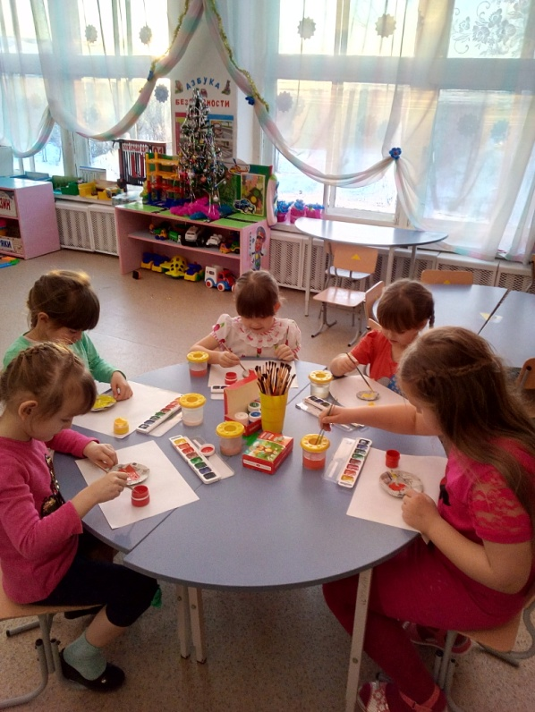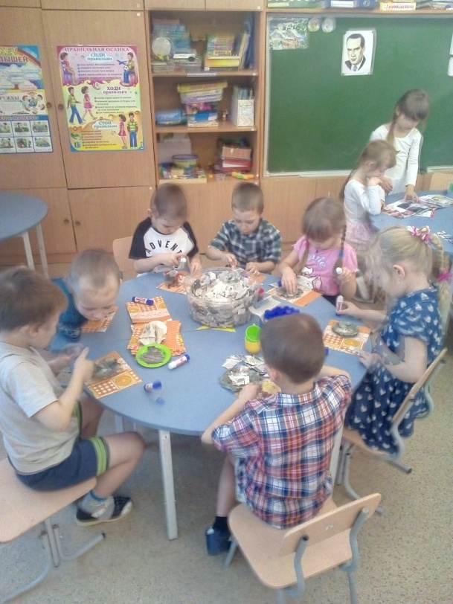

***«Как мы знакомились с медицинскими профессиями».***

В нашей группе как обычно с самого утра кипит работа. Не зависимо от того какая погода на улице, какой день недели. На этот раз мы с нетерпением ждем поездки в медицинский колледж, которая была запланирована в рамках проекта «Ранняя профессиональная ориентация».

Мы с детьми повторили правила поведения в общественном транспорте, на дороге, в помещении, расселись в своем любимом «Желтеньком» автобусе, и поехали на встречу к новым неизведанным знаниям. Пока едем до места, времени зря не теряем, повторяем песни и стихи из «Новогоднего репертуара».

Сергей Гаврилович (водитель автобуса) аккуратно и вовремя доставил нас к медицинскому колледжу, где нас уже встречала доброжелательная и гостеприимная Волкова Татьяна Яковлевна. Она не только рассказывала , но и показывала нам на каких фантомах и манекенах студенты учатся осматривать полость рта, делать уколы, делать искусственное дыхание. Детям показали и научили, как медицинские работники правильно должны мыть руки, через специальный аппарат ребята смогли посмотреть, нет ли на руках микробов. А еще Татьяна Яковлевна рассказала и показала с помощью каких устройств и оборудования ухаживают за больными, какие приборы используют для облегчения ухаживания за ними. В конце увлекательного экскурса детям были подарены пластиковые одноразовые колбы для сбора анализа крови.

Уезжали мы из медицинского колледжа в хорошем настроении и с новыми знаниями, с надеждой о новых встречах. Ведь кто знает, может среди наших воспитанников растет выдающийся врач, ответственная медсестра или сердобольная санитарка. Хорошие специалисты нужны во все времена, а если в профессию влюбиться с детства, то шансов становится больше.

Воспитатели: Хорькова Е.С. , Жигалова О.В.

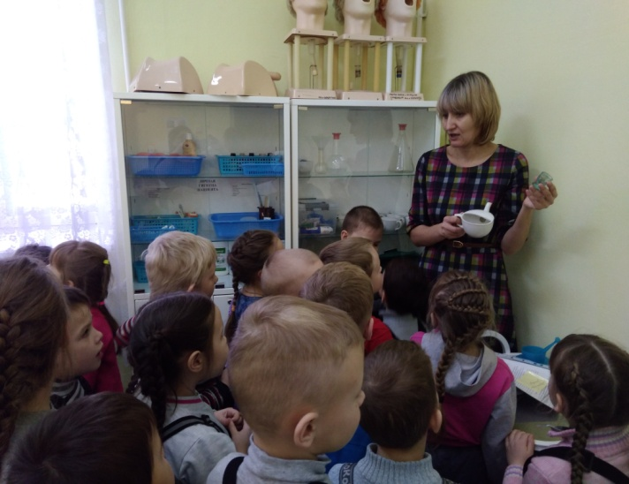 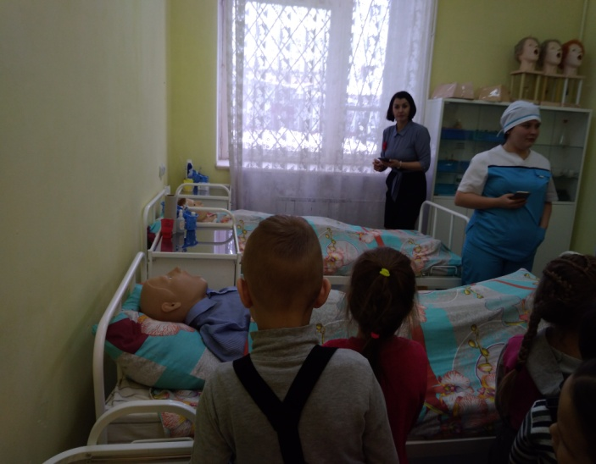

**Робототехника в нашем детском саду.**

Характерная черта нашей жизни – нарастание темпа изменений. Мы живем в мире, который совсем не похож на тот, в котором мы родились. И темп изменений продолжает нарастать.

Сегодняшним дошкольникам предстоит:

- работать по профессиям, которых пока нет;

- использовать технологии, которые еще не созданы;

- решать задачи, о которых мы можем лишь догадываться;

Робототехника в дошкольном образовании – это достаточно условная дисциплина, которая базируется на использовании элементов робототехники, но имеющая в своей основе деятельность, развивающую общеучебные навыки и умения.

Поэтому, на занятиях по робототехнике, ведущим методом вовлечения детей в научно-техническое творчество является метод прикладных творческих проектов, в основе которых лежит ситуация познавательного поиска. Собирая или программируя робота, дети получают практический результат этого поиска, у них формируются и развиваются навыки информационной компетенции: работа с различными источниками информации, умение самостоятельно искать, извлекать и отбирать необходимую для решения поставленной задачи, информацию.

А ГЛАВНОЕ - РЕБЕНОК НАХОДИТСЯ В СИТУАЦИИ УСПЕХА СДЕСЬ И СЕЙЧАС!

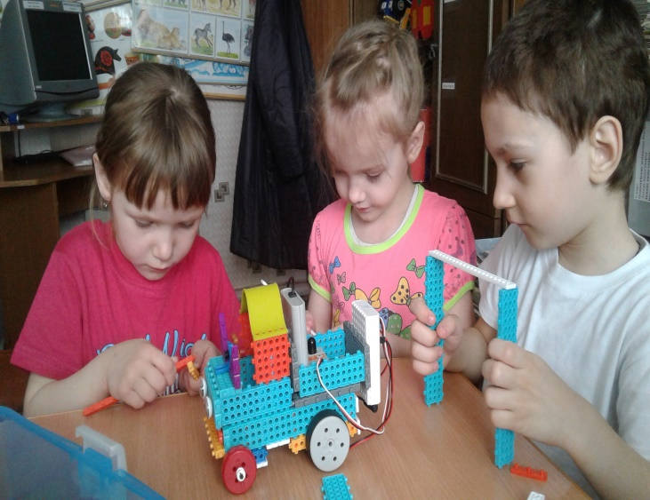 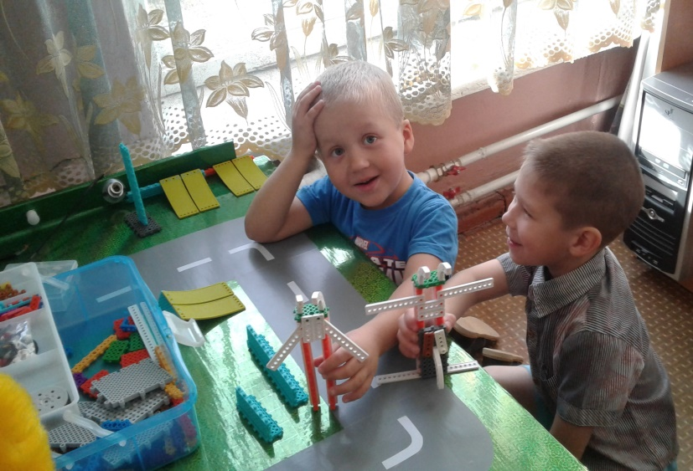

Так в июле мы реализовали проект «Уникальный робот в Сухом Логу». Результаты проекта наши воспитанники представили на муниципальной выставке «Строительство и ЖКХ».

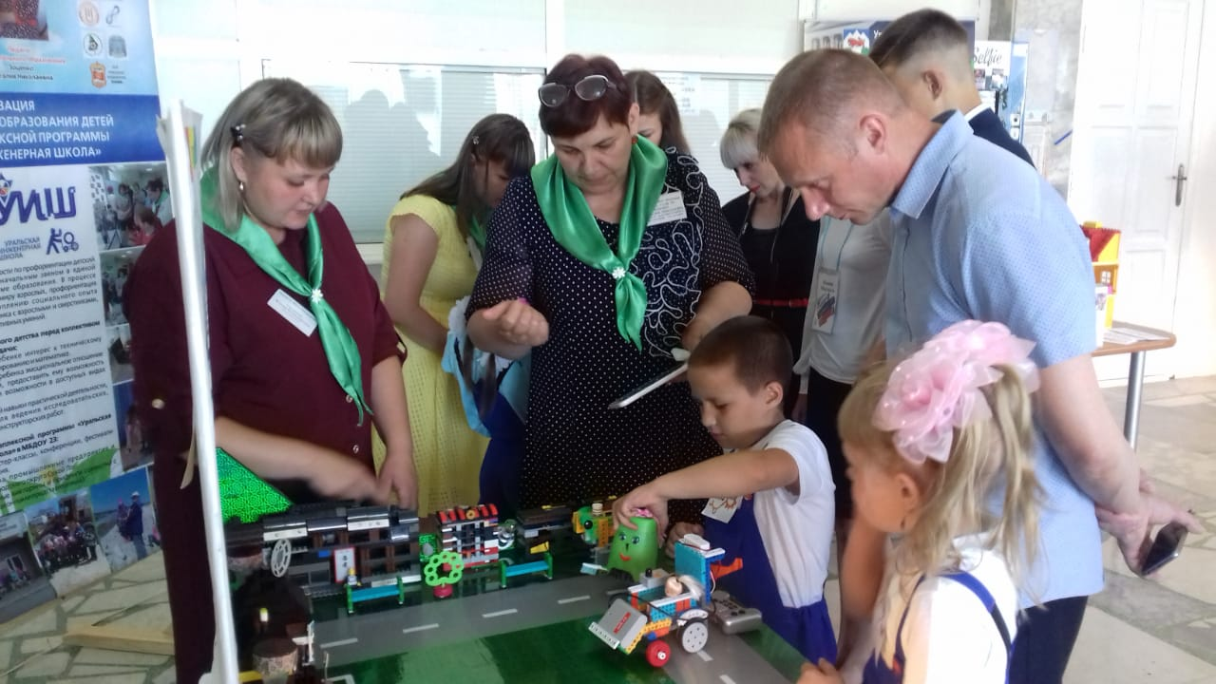 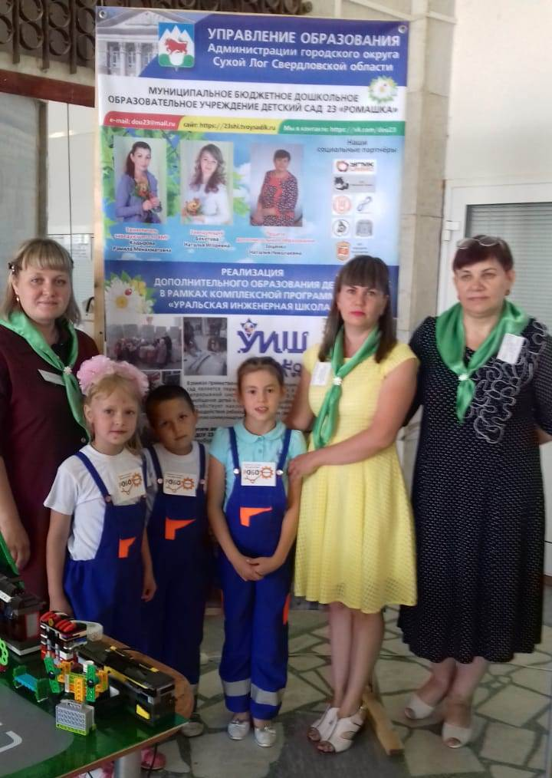

На аппаратном совещании в городской администрации.

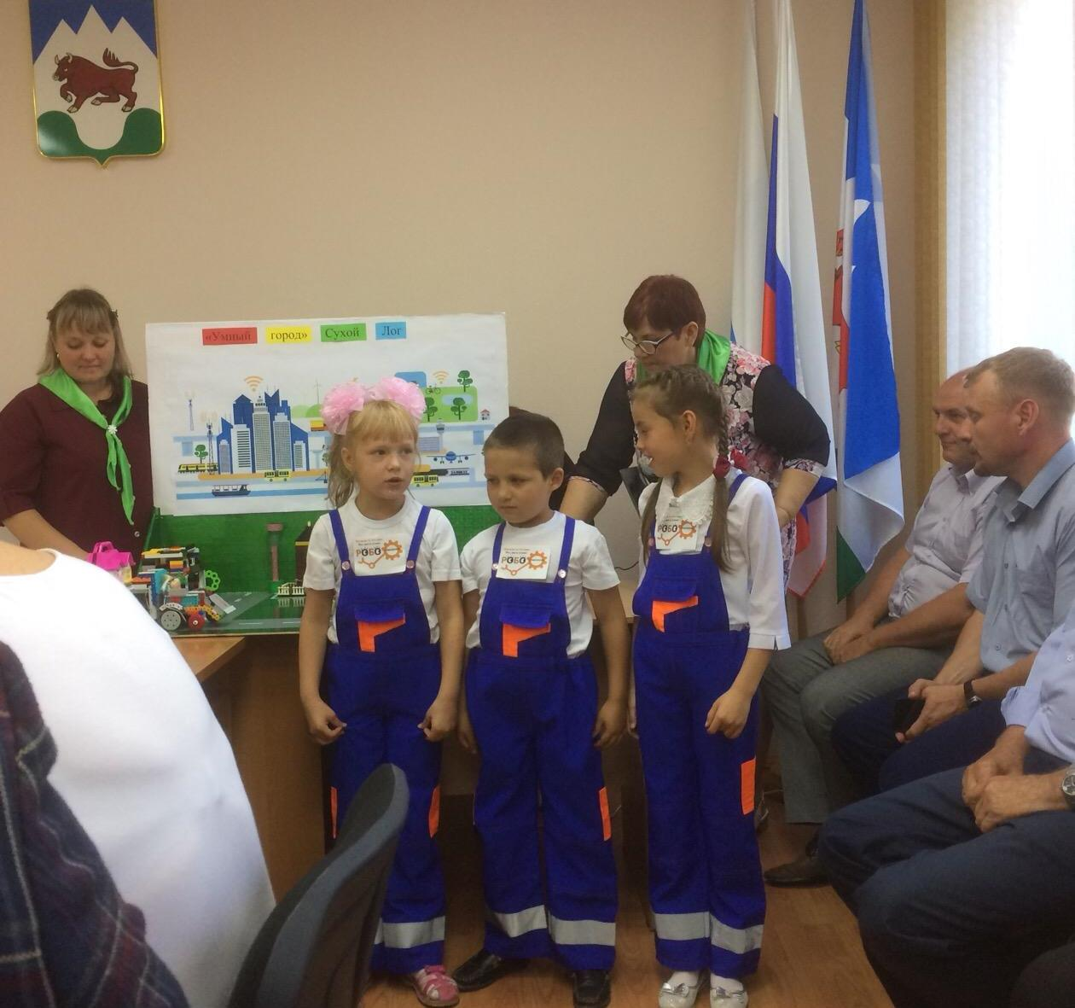 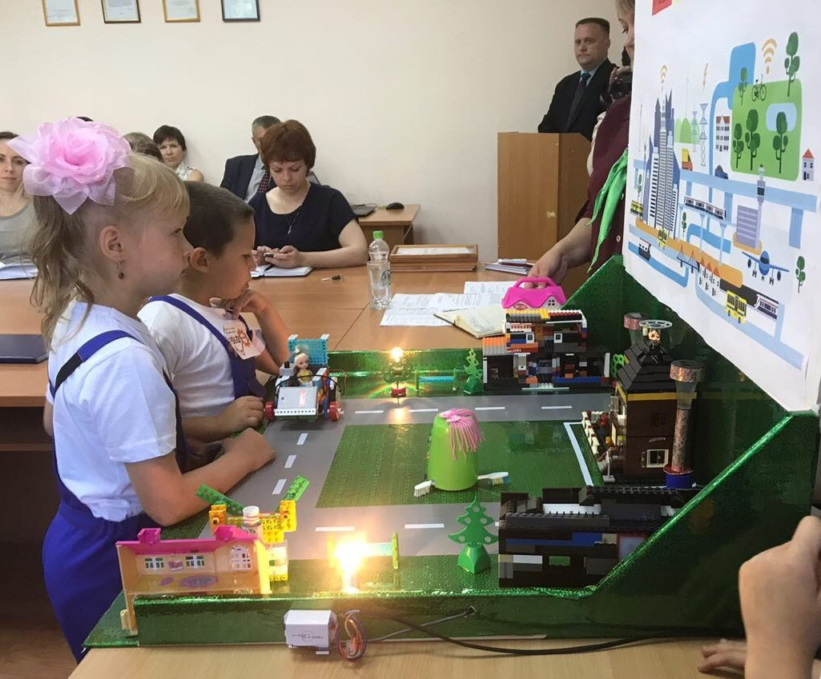

В августе наша воспитанница подготовительной группы Маша Быстрова получила кубок и диплом за 2е место с проектом «Робот – уборщик».

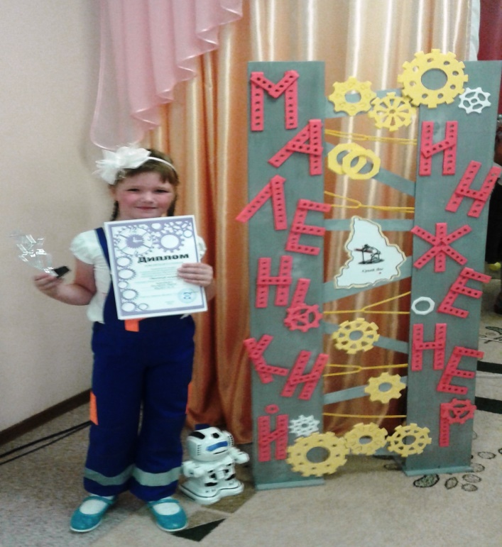

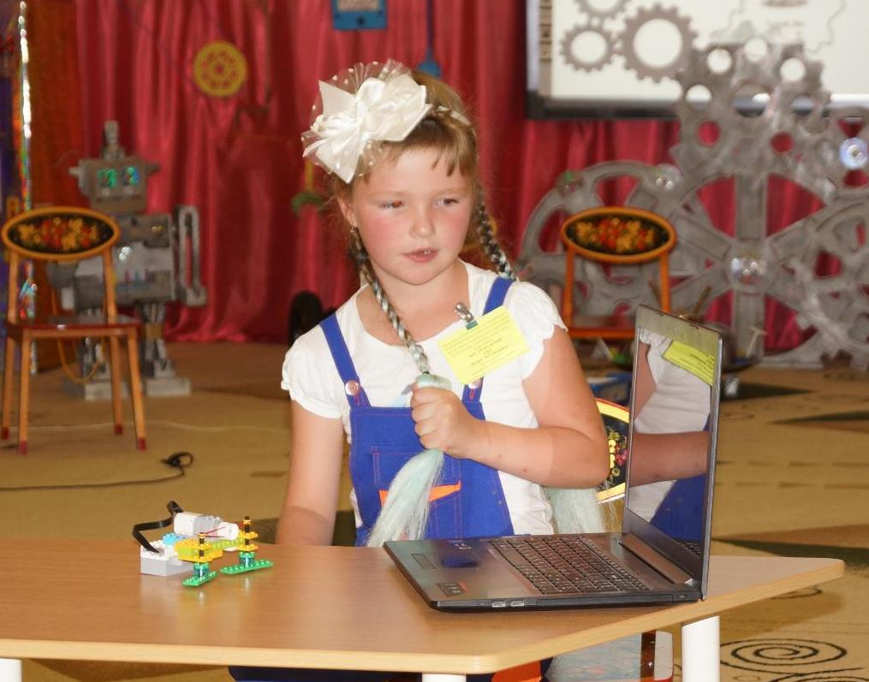

В ноябре наша команда «Робопомогаторы» - Рявкин Кирилл, Парфенова Дарина, Калинин Андрей участвовали в муниципальном конкурсе «Уникальный робот в Сухом Логу». Ребята заняли почетное 1е место с проектом «Кресло для особых людей» и 2е место с проектом «Ливневые ворота».

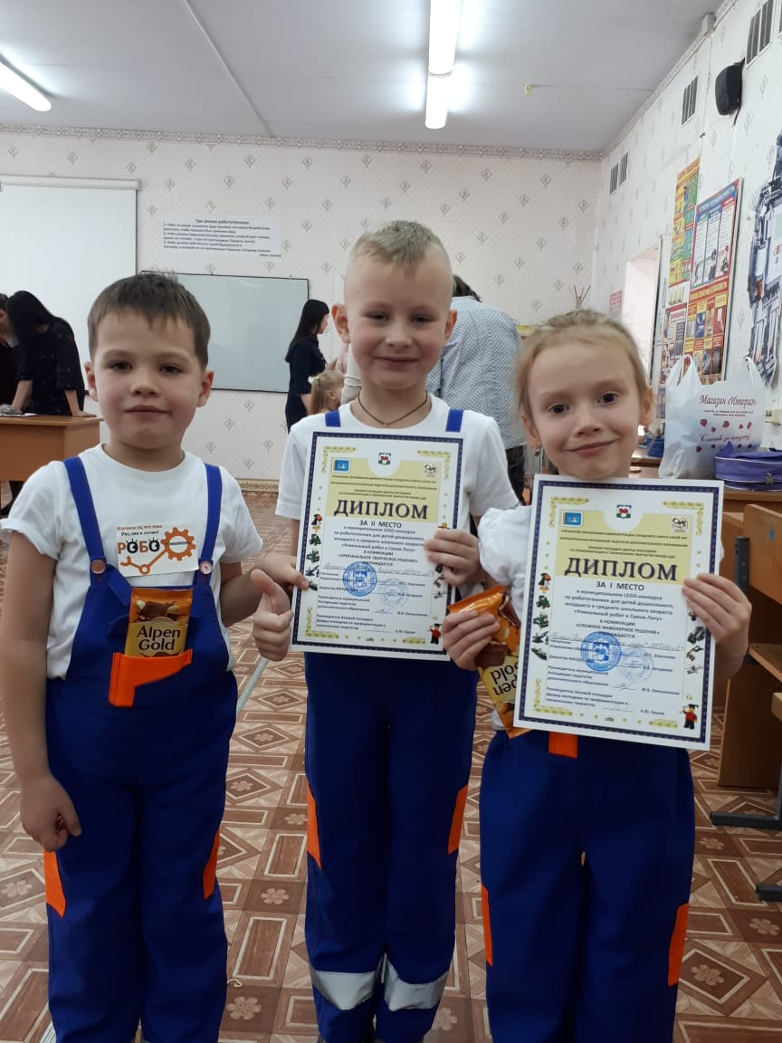 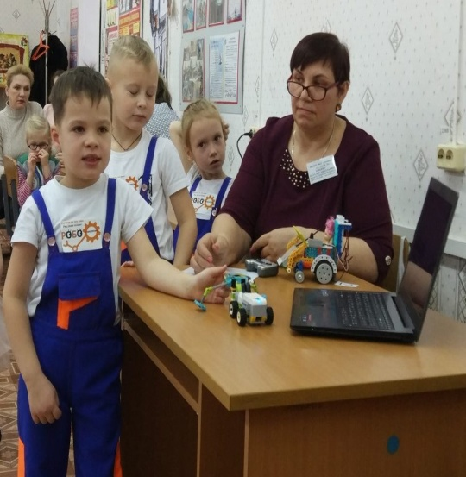

Педагог ДО – Зоценко Н.Н.

**Консультация логопеда для родителей.**

**«Найдем время для игры!»**

«Мама, давай поиграем!». Согласитесь, вы слышали эту фразу далеко не один раз. После нее, невольно отмахиваясь, ссылались на занятость домашними делами или работой. Ребенок обиженно надувал губки, а вы, всучив ему в руки свой мобильный, могли выиграть для себя еще немного времени.

Один из главных мифов, витающий между мамочками, о том, что для игры с детьми обязательно специальное оборудование и подготовка; дорогие, яркие игрушки, застилающие стеллажи магазинов, и новинки игр, мелькающие на экранах ТВ.

Это займет много времени – миф номер два.

На самом деле, существует немало игр, не требующих от вас специальных временных и денежных затрат (вы можете играть, даже готовя ужин).

Сегодня мы рассмотрим те из них, которые направлены на речевое развитие ребенка.

Напомним, что развитие речи – это не только формирование правильного звукопроизношения, но и фонематического слуха (умения различать речевые звуки), грамматического строя речи (у детей часто наблюдаются такие ошибки: «красивая» лицо, много «дерев»).

Это и постоянное обогащение словарного запаса (например, дети редко используют в своей речи прилагательные); развитие связной речи (часто дети не могут рассказать родителям о проведенном в детском саду дне, походе в театр и др.).

Предлагаем вам игры, которые помогут формированию у вашего ребенка умения грамотно, последовательно и связно выражать свои мысли, используя максимально точные для определенной ситуации слова.

Желаем вам удачи! Любовь и терпение – вот залог вашего успеха.

**Игры на кухне**

**«Кто больше назовет слов».** Устройте с ребенком своеобразное соревнование: кто больше назовет слов, вынутых, например, из борща (свёкла, морковь, картофель, лук …), из кухонного шкафа (кастрюля, дуршлаг, сковорода…). Придумайте приз, заслужить который ваш малыш точно захочет. Но не перестарайтесь! Помните, что ваша цель в игре – не победить, а обучить.

**«Угощение».**

Вспомните любимые сладкие лакомства и угостите друг друга. Ребенок называет «вкусное» слово и «кладет» его вам на ладошку, затем вы ему (конфета, мороженое, пироженое…). Можно поиграть в кислые, соленые, горькие слова.

**«Соковыжималка».**

Приготовим из яблок сок. Как он будет называться? (яблочный). Из груш, из слив, моркови, лимона, апельсина? И наоборот: апельсиновый сок из чего?

**«Один и много».**

Взрослый называет один предмет – а ребенок много. Например: чашка – чашки, кастрюля – кастрюли, стол - столы; стул – стулья.

**«Кто больше знает».**

Игра-соревнование – кто больше назовёт, как можно использовать предмет. Например, «Стакан. Кто больше придумает, как и для чего его можно использовать?». Возможные ответы: пить чай, поливать цветы, измерять крупу, накрывать рассаду, ставить карандаши… .

**Игры в ванной**

**«Водопой».**

Взрослый расставляет в ванне пустые колбочки разного размера, надевает шланг на кран и включает воду. Ребенок наполняет емкости водой из шланга. Для того чтобы ему было интересно, можно сказать, что в ванной находятся не просто мисочки, а поилки для разных животных и птиц, у маленьких зверюшек (мышки, хомячка, зайчика) — маленькие, а у больших (слона, медведя, носорога) — большие.

**«Букволов».**

Необходимые атрибуты – магнитные буквы, удочка с магнитом, но можно просто использовать руки. Участники по очереди вылавливают букву из воды, называют звук, который она обозначает. Если звук оказался гласным – пропевают его: А-А-А..., придумывают слово, которое начинается на этот звук. Если звук согласный – произносят чистоговорку с ним. Например, ла-ла-ла – колокола, или посложнее ла-ла-ла – острая игла, или ла-ла-ла – Маша воду разлила.

**Игры по дороге из детского сада (в детский сад)**

«**Кто самый внимательный?».** «Будем называть предметы, мимо которых мы проходим; а еще обязательно укажем – какие они. Вот почтовый ящик – он синий. А вот кошка – она пушистая». Можете называть слова по очереди.

**«Желтый, красный, голубой».** Попросите ребенка называть предметы определенного цвета. Например, только красные предметы, которые вас окружают. Когда ребенок будет называть и показывать вам их, переходите к изучению других цветов. Так же можно отработать восприятие размера.

**«Перепутаница».** Жили-были слова. Они веселились, играли, танцевали и  не заметили, что в них что-то перепуталось. Помоги словам вернуть свой прежний вид:  кашок (кошка), даво (вода), ватра (трава).

**Игры в свободную минутку**

**«Чудесный мешочек».** Для игры необходимы: полотняный мешочек и небольшие игрушки. В начале игры ребенок правильно  называет каждый предмет. Затем все игрушки складываются в мешочек и перемешиваются. Ребенку предлагается на ощупь угадать игрушку; назвать ее (Зайчик); составить с этим словом словосочетание (Зайчик (какой?) белый, пушистый...) или предложение (Длинноухий зайчик прыгает на лесной полянке).

**«Лягушка».** Выделение звука из ряда других звуков. Например, звук [А].

*Будешь прыгать как лягушка, если звук услышишь [А],*

*На другие звуки опускаешь низко руки.*

Взрослый называет звуки (а, у, а, и, э…), а ребенок подпрыгивает, когда услышит заданный звук.

Точно так же игра проводится и на другие гласные звуки. Позже можно проводить игру на согласные звуки.

«**Назови три предмета»**

«Я назову одно слово, например, мебель, а ты назовёшь три слова, которые можно назвать одним словом «мебель» (стол, стул, кровать). В этой игре ребенок учится относить три видовых понятия к одному родовому. В другом варианте игры дети, наоборот, по нескольким видовым понятиям учатся находить родовые. Например, взрослый называет: «Малина, клубника, смородина», а ребенок отвечает: «Ягоды».

Примеры обобщающих слов: цветы, ягоды, деревья, головные уборы, одежда, обувь, электроприборы и т.д.

**Игры для детей в дороге**

**«Поиграем в слова!».**

Это популярная и полезная игра. Все называют слова по-очереди. Надо назвать слово на букву, на которую закончилось слово второго игрока. Это аналог игры “в города».  Потом игру можно усложнять, называть только животных, или только еду и т.п.

**«Носорог»**.

Носорог должен всё делать на одну букву алфавита. Например, сегодня буква “Н”: носорог носит носки, наливает напиток, ныряет с нутрией и т.п. Чем длиннее предложение из слов на одну и ту же букву, тем лучше.

**«Скажи наоборот».**

Взрослый называет слово, а ребёнок отвечает словом, противоположным по смыслу –антоним (добро-зло, темно-светло, мягкий-твердый и т.п.).

**«Скажи по-другому**».

Вспомни и назови слова, похожие по смыслу на то слово, которое названо. Взрослый предлагает, например, слово «большой». Ребенок называет слова-синонимы: огромный, крупный, громадный, гигантский («красивый» - пригожий, хороший, прекрасный, прелестный, чудесный; «мокрый» - сырой, влажный и т.д.).

**«А это, каким бывает?»**

По очереди подбираются  определения к слову, кто больше не сможет придумать – проиграл (например, кошка бывает пушистая, голодная, спящая и т.п.).

**«А что бывает?»**

Игра, обратная предыдущей. Называем, что может иметь данное определение (например, красивым может быть цветок, девушка, рисунок и т.д.)

**«Что можно сделать?»** – по очереди называем предметы (из дерева – стол, стул, полка и т.д..). Кто больше не может ничего назвать – проиграл.

**«Из чего сделан этот предмет?»** – обратная предыдущей игра. Взрослый называет вещь, а ребенок говорит, из чего она сделана (стол – из дерева, дом – из камня, книга – из бумаги и т.п.).

Учитель – логопед Олтаржевская Н.В.